Информационно-аналитический комментарий об инфляции в Приморском крае в апреле 2021 года

Годовая инфляция в Приморье в апреле 2021 года замедлилась до 5,11% после 5,68% в марте, но осталась несколько выше значения Дальневосточного федерального округа — 5,07% — и ниже, чем в целом по России, — 5,53%. Снижение годового прироста потребительских цен в крае произошло в большей степени за счет эффекта высокой базы прошлого года. Вместе с этим на динамику цен в регионе оказал влияние и временный дезинфляционный фактор регионального характера — расширение предложения на отдельных продовольственных рынках.

Основные показатели инфляции в Приморском крае
в % к соответствующему месяцу предыдущего года
 | Декабрь 2020 | Январь 2021 | Февраль 2021 | Март  2021 | Апрель  2021
Инфляция | 5,01 | 5,07 | 4,98 | 5,68 | 5,11
Базовая инфляция | 3,75 | 4,11 | 4,30 | 4,92 | 4,86
Прирост цен на
Продовольственные товары | 6,92 | 7,07 | 6,27 | 7,67 | 6,27
из них:
- плодоовощная продукция | 23,18 | 21,19 | 10,96 | 15,63 | 4,05
Непродовольственные товары | 4,45 | 4,55 | 5,03 | 5,57 | 5,41
Услуги | 3,03 | 2,88 | 3,00 | 2,89 | 2,93
из них:
- ЖКХ | 3,42 | 3,70 | 3,52 | 3,52 | 3,46
- пассажирский транспорт | 3,26 | 1,01 | 4,87 | 4,89 | 5,57
Источник: Росстат

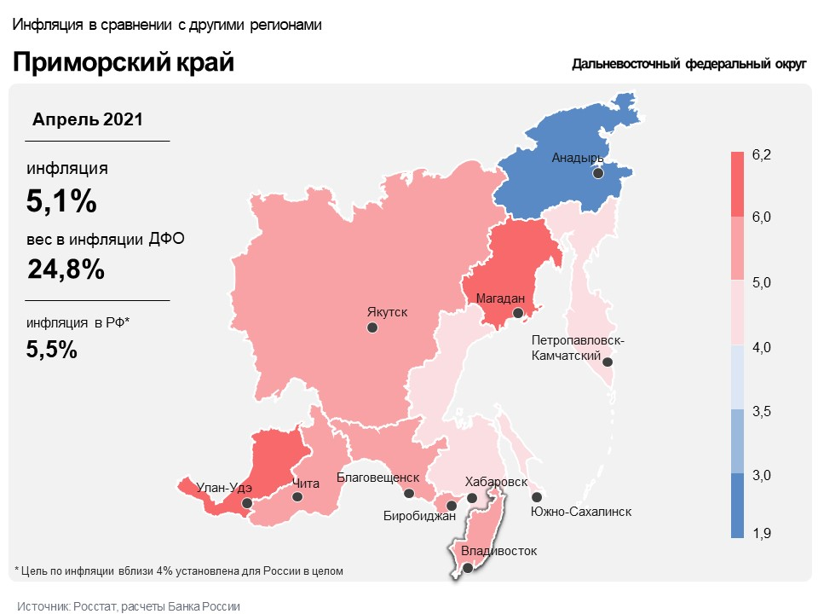

Продовольственные товары

Годовая продовольственная инфляция в Приморском крае уменьшилась до 6,27% в апреле после 7,67% в марте. Значимое влияние на ее снижение оказал эффект высокой базы в динамике цен на плодоовощную продукцию и отдельные продукты питания длительного хранения.
В апреле прошлого года в условиях перехода населения к режиму самоизоляции произошел скачок спроса на рыбные и мясные консервы, муку, макаронные и крупяные изделия, лимоны и чеснок. В апреле текущего года спрос стабилизировался.
Также год назад Китайская Народная Республика в качестве противоэпидемических мер усилила ограничения на трансграничные перевозки. В результате сократились поставки овощей, что стало дополнительным фактором ускорения роста цен на огурцы и помидоры. В апреле текущего года поставки овощей из КНР восстановились, а также расширилось предложение тепличных овощей от местных производителей, в том числе помидоров и огурцов, что способствовало замедлению роста цен на них.
Рост предложения на фоне увеличения объемов вылова тихоокеанской сельди по сравнению с прошлым годом, а также расширение ассортимента социальной региональной программы по сдерживанию цен «Приморская рыба» (ассортимент пополнился консервами из сельди и иваси) способствовали замедлению годового темпа прироста цен на рыбу и рыбопродукты.

При этом перенос в цены увеличения издержек производителей из-за удорожания зерна, используемого в производстве кормов, а также рост цен на импортные компоненты кормовой базы и ветеринарные препараты на фоне начавшегося в прошлом году ослабления рубля способствовали дальнейшему ускорению роста цен на мясо и мясопродукты. Эти же факторы, а также рост цен на импортные инкубационные яйца и уменьшение их поставок способствовали ускорению роста цен на яйца.

Непродовольственные товары

Годовой прирост цен на непродовольственные товары в апреле замедлился до 5,41% после 5,57% в марте. Основные причины такой динамики имеют общефедеральный характер.
Эффект высокой базы прошлого года обусловил снижение годового темпа удорожания бытовой техники, электротоваров, персональных компьютеров и средств связи. В апреле прошлого года на фоне ослабления рубля и увеличения спроса в связи с переходом на дистанционные форматы работы и учебы из-за ухудшения эпидемической ситуации произошло ускорение роста цен на эти товары. Этот же фактор способствовал уменьшению годового темпа прироста цен на ряд медицинских товаров, включая медикаменты.
Увеличение оптовых цен из-за роста цен на мировых рынках и повышение привлекательности экспорта обусловили ускорение годового темпа прироста цен на топливо. Правительство Российской Федерации приняло ряд мер для обеспечения стабильного предложения топлива и сдерживания роста цен. Эффект от них ожидается в мае–июне, когда вступят в силу корректировки параметров демпфера и начнут действовать новые правила продажи топлива на бирже для крупных российских нефтяных компаний.
Услуги

Годовой прирост цен на услуги в апреле практически не изменился и составил 2,93% после 2,89% в марте.
Динамика цен на услуги остается неустойчивой. Продолжается взаимная подстройка предложения, заметно пострадавшего во время противоэпидемических ограничений, и отложенного спроса.
В условиях улучшения эпидемической ситуации в стране, закрытия в апреле внешних направлений туризма и начала сезона отпусков увеличился спрос на внутренний туризм, в том числе на санаторно-оздоровительный отдых. Это позволило перенести в цены издержки, возросшие в условиях действия ограничительных мер, что ускорило удорожание гостиничных и санаторно-оздоровительных услуг.
Пересмотр тарифной политики сотовых операторов на фоне усиливающейся конкуренции привел к снижению темпов прироста цен на услуги сотовой связи.
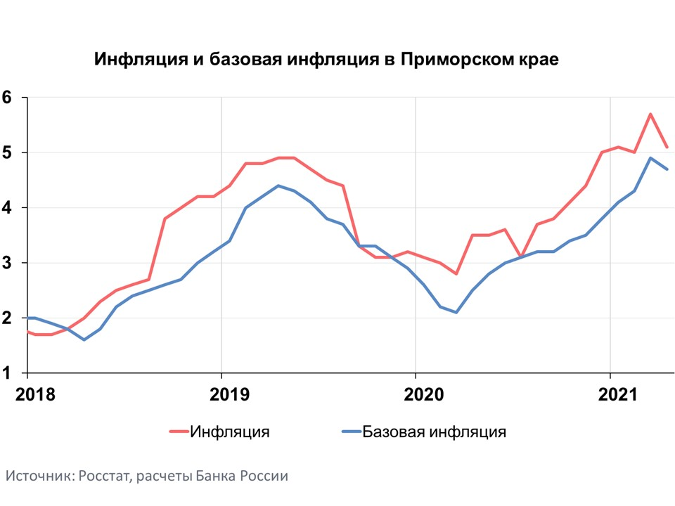

Инфляция в ДФО и России

Годовая инфляция в Дальневосточном федеральном округе в апреле 2021 года замедлилась до 5,07% после 5,34% в марте. На динамику цен оказали влияние эффект базы высокого роста цен в прошлом году на продовольственные товары, а также расширение предложения на отдельных продовольственных рынках округа. В целом по стране годовая инфляция в апреле 2021 года несколько замедлилась (до 5,53%) за счет эффектов базы в динамике цен на продовольственные товары. При этом годовые темпы роста цен на услуги и непродовольственные товары продолжили расти. Увеличились также и годовые показатели устойчивой ценовой динамики. Текущее инфляционное давление осталось существенно повышенным в условиях сохраняющегося расширения спроса и давления со стороны затрат, в том числе из‑за роста цен на мировых товарных рынках. По прогнозу Банка России, инфляция в 2021 году составит 4,7–5,2%. По мере завершения восстановительной фазы экономического роста денежно-кредитная политика станет нейтральной. В отсутствие дополнительных проинфляционных шоков это позволит годовой инфляции вернуться к цели Банка России в середине 2022 года и находиться вблизи 4% в дальнейшем.

